Конспект НОД в старшей группе «Путешествие в страну лекарственных растений».
Интеграция образовательных областей: «Познавательное развитие», «Речевое развитие», «Художественно – эстетическое развитие», «Физическое развитие», «Социально – коммуникативное развитие».
Цель: расширять представления детей о лекарственных растениях, какую пользу они приносят, можно ли вырастить их самим.
Задачи:
Коррекционно – образовательные: обобщить и систематизировать представления детей о лекарственных растениях; вызвать желание узнавать новые факты о них (познакомить с народными названиями целебных трав – «белюшка», «пупавка», «ворожка», «молочник», «пуховик», «ноготки», «заячьи ушки»).
Коррекционно – развивающие: развивать познавательный интерес; речь, расширять словарь за счет новой информации (ромашка аптечная, подорожник – путешественник, травники, медонос, ноготки, соцветия). Умение устанавливать причинно – следственные связи; внимание, память. Повышать остроту зрения, развивать зрительное восприятие через художественно – продуктивную деятельность; мелкую моторику, ориентировку в пространстве.
Коррекционно – воспитательные: воспитывать экологическую культуру, формировать уважительное отношение к лекарственным травам; навыки совместной деятельности, умение делиться впечатлениями друг с другом.
Предварительная работа:
1. Художественно – продуктивная деятельность: вырезывание контура детских ладошек из бумаги и салфеток для одуванчика, ромашки, календулы; разрывание бумажной салфетки на кусочки и скатывание комочков круговыми движениями для соцветий; раскатывание из зеленой салфетки жгутиков для травки; игры с прищепками.
2. Работа с познавательной литературой. Оформление «Полочки умных книг» (справочники, энциклопедии, раскраски).
3. Чтение сказок, рассказов, стихов по теме; рассматривание иллюстраций к ним, беседы.
4. Опытно – исследовательская деятельность: выращивание рассады календулы, высадка и уход за ней на участке д/сада
5. Наблюдение за подорожником, ромашкой, мать – и - мачехой, лопухом, ландышами, одуванчиками.
6. Слушание детских песен.
Материал и оборудование: мольберт, иллюстрации по теме «Лекарственные растения», DVD, разрезные картинки для игры «Собери целое из частей», прищепки разных цветов, шапочки – подорожник, одуванчик, ромашка.
Ход:
Воспитатель: Ребята, вы любите путешествовать? Скажите, на чем можно путешествовать?
Дети: на автомобиле, поезде, самолете, теплоходе и т.д.
Воспитатель: Сегодня мы отправимся в страну лекарственных растений. Чтобы путешествие было увлекательным и полезным мы будем выполнять разные задания. Готовы? Садимся в машину, поехали!
Физминутка: «Едем, едем на машине…»
Едем, едем на машине, нажимаем на педаль,
Газ включаем, выключаем, смотрим пристально мы вдаль.
Дворники счищают капли: влево, вправо – красота!
Волосы ерошит ветер, мы шоферы - хоть куда!
Воспитатель: Смотрите, нас встречает подорожник.
Подорожник (ребенок в шапочке подорожника):Я – подорожник. Расту вдоль дорог, часто люди проходят и не замечают меня. Подумаешь невидаль – подорожник! Но если кто – нибудь в пути обрежется, поцарапается, натрет ногу, сразу вспоминает обо мне. А я тут как тут: «Сорви мои листья, сполосни их в воде и приложи к ранке – они успокоят боль и помогут ранке скорее затянуться».
Воспитатель: Спасибо тебе, подорожник за твои лечебные свойства. Ребята, подорожник он – путешественник, хотя вроде и сидит неподвижно. Семена подорожника вместе с грязью налипают на обувь и на колеса машин и разносятся по всем дорогам. Около Антарктиды есть небольшой остров Гоф, сюда подорожник был завезен моряками, он распространился по всему острову. Этому способствовали пингвины, которые перенесли семена на своих лапках.
Воспитатель: Ребята, подорожник придумал для вас задание «Собери целое из частей» (дети садятся за столы и выполняют задание: из разрезных картинок составляют изображение ландыша, василька, мать – и – мачехи, одуванчика, ромашки и др.).
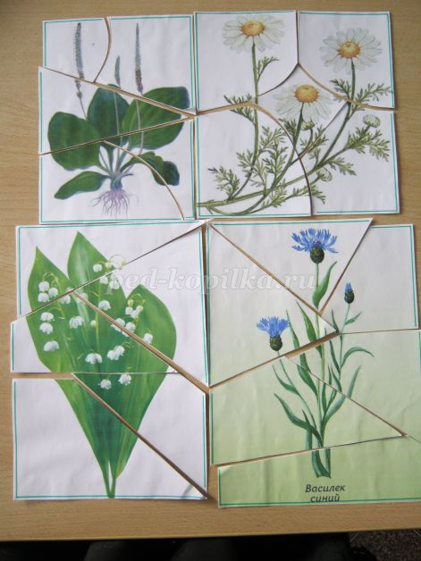
Воспитатель: Чаи мать – и – мачехи помогают при кашле. Народное название у этого растения – «отгоняющий кашель».
Ландыш, несмотря на то, что это лекарственное растение, оно очень ядовитое. Особенно ядовиты листья и плоды. Соберут травники ландыши, принесут в аптеку и приготовят из него лекарство в помощь больному сердцу. Народное название ландыш получил за форму его листьев – «заячьи ушки»,
Васильки растут вместе с рожью. Наши предки использовали их для изготовления синей краски. Сейчас в лечебных целях как противовоспалительное, общеукрепляющее, мочегонное средство, в виде промываний, примочек. Название получили от имени юноши («Цианус» - синий), которому они очень нравились.
Русское название василька произошло, по словам одного сказания, от имени молодого парня, единственного сына у матери Василя, которого заколдовала русалка и превратила в синий цветок, напоминавший своей окраской голубую воду.
Дети, можно собирать лекарственные растения в городе? (ответы детей)
Растения для приготовления настоев и отваров выращивают на специальных плантациях или собирают вдали от населенных пунктов и дорог. Ведь растения впитывают и накапливают вредные вещества, которыми загрязняют землю и воздух выхлопные газы автомобилей, заводской дым.
Воспитатель: Наше путешествие продолжается. Пересаживаемся в самолет.
Физминутка : «Мы садимся в самолет»
Мы садимся в самолет, отправляемся в полет.
Мы летим над облаками, машем папе, машем маме.
Видим, как течет река, видим в лодке рыбака.
Осторожнее: гора! Приземляться нам пора!
Воспитатель: Остановка вторая, нас встречает ромашка (выходит девочка в шапочке ромашки).
Ромашка: Я ромашка аптечная или лекарственная. Расту, как сорняк, по полям, по лугам, около жилья и вдоль дорог, почти по всей России. Мои цветки и листья имеют сильный аромат и горьковатый вкус. Я – растение медонос. Среди густых и зеленых трав выделяется моя «белая рубашка». Пчелы, бабочки, шмели видят меня издалека и летят ко мне за медом. Ребята, а что лечит ромашка?
Дети: Настоем ромашки можно полоскать горло, рот, ополаскивать волосы.
Воспитатель: Применяют в косметических целях при изготовлении кремов, шампуней, мыла, зубной пасты.
Ребята, ромашка тоже придумала для вас задание. Сейчас мы поупражняем наши пальчики, поиграем с прищепками.
Игра с прищепками «Собери цветок»
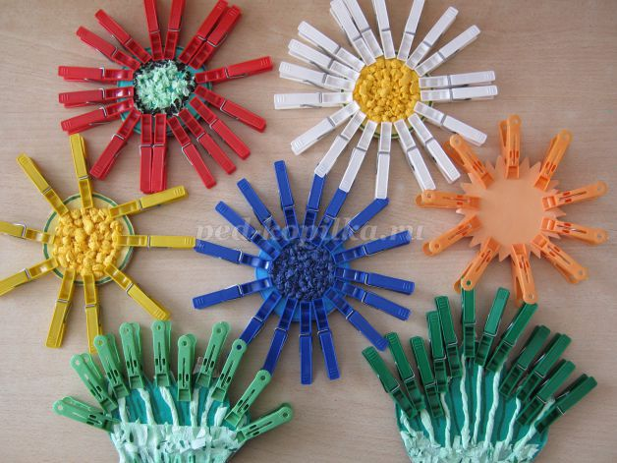
Воспитатель: Ребята, а что значит растение – медонос? Как вы думаете почему в народе ромашку называют «белюшкой», «ворожкой»? (ответы детей). А ещё у ромашки есть другое название – «пупавка», поскольку в центре соцветия возвышается желтый «пупок».
Воспитатель: Спасибо тебе, ромашка, за целебные свойства. Продолжим наше путешествие на поезде.
Физминутка «Поезд»
Едем, едем друг за другом, полем и зеленым лугом.
На лугах цветы мелькают, в поле бабочки летают.
Подъезжаем мы к мосту, паровоз гудит: «Ту – Ту»!
Воспитатель: Остановка третья. Мы в гостях у одуванчика (выходит мальчик в шапочке одуванчика).
Одуванчик: Я – одуванчик лекарственный. В моей жизни несколько страниц. Первая – зеленая, когда я еще не успел зацвести. Затем открывается желтая страница, а когда мои желтые огоньки превратятся в белые пушистые шарики – открывается белая страница. Длится она недолго. В воздух поднимаются воздушные плоды, они летят долго, не раскачиваются, и не перевертываются. Я тоже растение медонос. Ко мне прилетают не только пчелы и шмели, но и бабочки.
Воспитатель: Ребята, на одуванчике есть место, где сесть пчелке, чтобы полакомиться сладким нектаром и собрать пыльцу. Одуванчиковый мед – густой и ароматный.
Какие части целебны у одуванчика? (ответы детей)
Народные названия одуванчика – «молочники», «зубная трава», «пуховики». Почему? (ответы детей). Спасибо тебе, одуванчик, за помощь людям и животным. Выполним задание одуванчика:
Игра «Веселые ладошки» (Дети из предварительно вырезанных контуров ладошек собирают целое - ромашку и одуванчик).
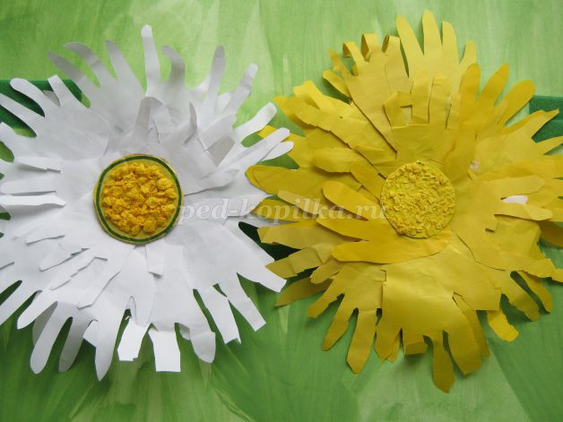
Звучит песня «Одуванчик», авторы А. и Н. Вайнеры
Задание на ориентировку в пространстве:
Полина, одуванчик помести в центр нашей полянки. Богдан, ромашку слева от одуванчика. Дети, какой цветок справа от одуванчика? (календула)
Воспитатель: Милана, расскажи нам о календуле.
Ребенок: Это – календула или ноготки. Свое название растение получило по форме изогнутых семян. Один только взгляд на эти солнечные цветы прогоняет плохое настроение и укрепляет зрение. Часто календулу применяют в составе травяных чаев, как средство от простуды. Вот какой простой цветок, а сколько в нем полезного.
Воспитатель: Календулу выращивают на специальных плантациях далеко от города.
Ребята, наше путешествие закончено. Понравилось оно вам? Настоящие путешественники очень наблюдательны и любознательны. Ответьте на мои вопросы:
Какое растение называют «Солнышко на ножке»?
«Зеленым бинтом»?
«Заячьи ушки»?
«Белая рубашка»?
Задание какого растения было интереснее?
Воспитатель: Ребята, вы порадовали меня своими ответами. Занятие наше закончено. Я хочу угостить вас травяным чаем и пирогом со смородиной. Пойдемте пить чай.

